电子账单设置及账单查询方式

1.设置Email电子账单
①短信：使用预留手机编辑短信“YJ+卡片末四位+电子邮件地址”（如YJ8888abc@163.com）发送至10690289096368。
②APP：下载“河行信用卡”手机APP，在“服务”中选择“账单设置”。
③微信：关注绑定“河北银行信用卡”微信公众号，在“享查询”中选择“更多服务”，回复数字“213”设置。
2.APP查账单
下载“河行信用卡”手机APP ，在首页选择“账单”，也可在首页选择“账户”查询。
3.微信查账单
关注绑定“河北银行信用卡”微信公众号，在“享查询”中选择“账单查询”。
4.网银查账单
登陆河北银行网站“http://www.hebbank.com”选择“信用卡”,点击网页右侧“信用卡网上银行登录”，登录后点击“账户管理”查询账单。
5.手机银行查账单
下载“河北银行”手机APP ，在首页选择“信用卡”，登录后点击“已出账单”、“未出账单”查询账单。
6.短信查账单
我行会在账单日第二天、最后还款日前六天、前一天为您发送本期账单还款提醒短信。您也可使用预留手机编辑短信“ZD+卡片末四位”（如ZD8888）发送至10690289096368，随时查询本期账单透支金额和最后还款日。
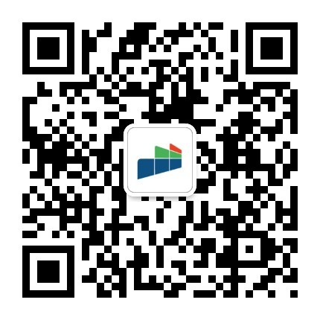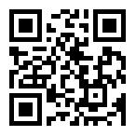
河行信用卡APP 河北银行信用卡微信二维码 河北银行手机银行APP

